Техническое творчество

Тема 6. СУДОМОДЕЛИРОВАНИЕ. (12 ЧАСОВ)

Лекция 6.3. Главные размерения судна. Водоизмещение судомодели. Плавучесть судомодели. Остойчивость судомодели. Непотопляемость судомодели. Ходкость судомодели. Маневренность судомодели. Плавность качки.

Основные разновидности судов
Начинающему конструктору моделей судов, желающему научиться грамотно построить модели, необходимо познакомиться с некоторыми теоретическими основами этого дела.
Теория корабля говорит об условиях, обеспечивающих судну его мореходные качества: плавучесть, остойчивость, поворотливость, ходкость и плавность качки. Знать эту теорию одинаково нужно как для постройки громадного военного корабля или океанского парохода, так и для постройки маленькой модели.

Главные размерения судна
Основными размерениями судов являются длина, обозначаемая буквой L, ширина, обозначаемая буквой В, осадка – Т и высота борта – Н.
Различают размерения теоретические, конструктивные и габаритные. Длиной теоретической L_{T} называется длина между перпендикулярами, из которых носовой проведен через точку пересечения конструктивной ватерлинии КВЛ с задней кромкой форштевня, а кормовой – через точку пересечения конструктивной ватерлинии с передней кромкой ахтерштевня (рис, 10) или через ось баллера руля.
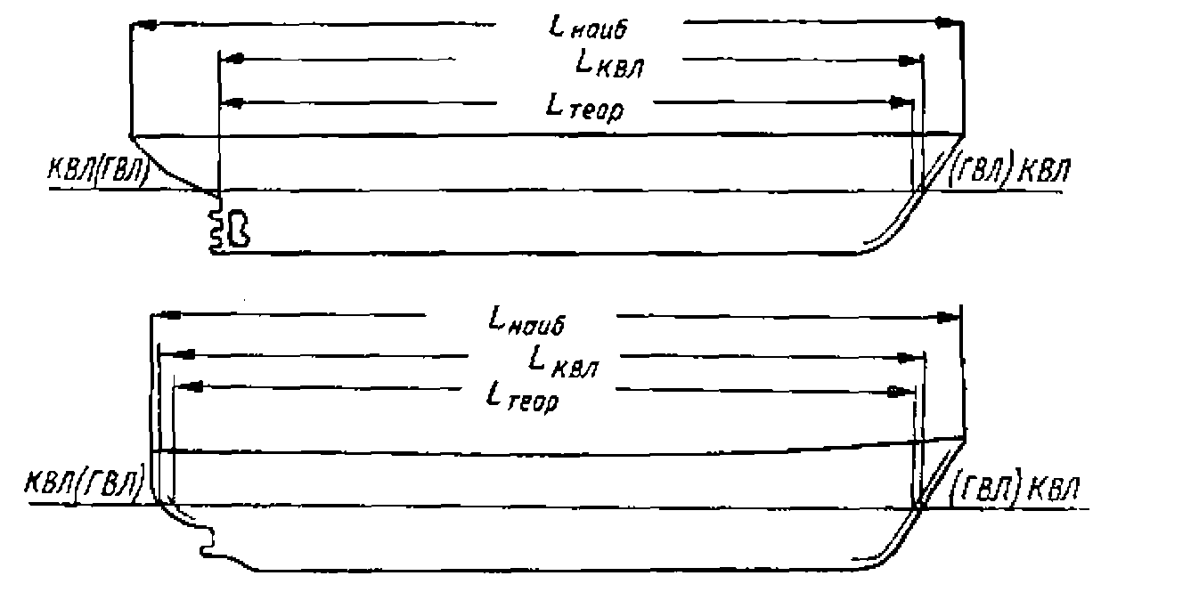
Рис. 10. Длина теоретическая, конструктивная и габаритная

Шириной теоретической В_{т} является ширина корпуса в его наиболее широкой части на уровне КВЛ по теоретическим шпангоутам (без обшивки) (рис.11).
Осадкой теоретической Т_{т} называется осадка, измеренная у мидель- шпангоута от нижней кромки внутреннего киля (от основной линии) до КВЛ, а высотой борта Н_{т} называется высота борта, измеренная, как и осадка, от основной линии у мидельшпангоута до верхней кромки бимсов (рис. 12) у борта.

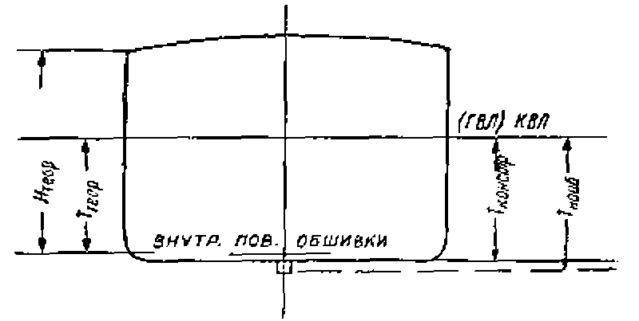
Рис. 12. Осадка и высота борта
Конструктивной длиной L _{квл} называется длина, измеренная по грузовой ватерлинии до пересечения с внешними поверхностями форштевня и ахтерштевня.
Шириной конструктивной В_{квл} считается ширина корпуса в самой широкой части между внешними кромками обшивки на уровне грузовой ватерлинии.
Осадкой конструктивной Т является осадка, измеренная от наружной (нижней) поверхности горизонтального или брускового киля до уровня грузовой ватерлинии.
Габаритными размерениями судна называются длина, ширина и осадка наибольшие, со всеми выступающими частями корпуса.

Водоизмещение
Расчет водоизмещения модели производится по конструктивным размерениям.
Вода, вытесненная погруженной частью модели корабля, определяет ее водоизмещение: объемное – если оно измеряется литрами, и весовое – если оно выражено в мерах веса.

Плавучесть
Способность корабля держаться на воде, имея при этом определенную осадку, называется плавучестью.
Во время плавания корабль может получить пробоину, коснувшись днищем подводных опасностей: камней, остовов затонувших судов и т.д., не обозначенных на картах, т.е. получить повреждения навигационного порядка, в отличие от повреждений, получаемых кораблем в бою. Через пробоину внутрь корпуса будет поступать настолько большое количество воды, что водоотливные средства могут оказаться не в состоянии его откачать.
Остойчивость
Не менее важное значение для безопасного плавания корабля имеет такое мореходное качество, как остойчивость. Она проявляется при качке корабля под действием волн, ветра или иных причин, вызывающих отклонение корабля от прямого положения.
Остойчивостью называется способность корабля возвращаться в первоначальное положение устойчивого равновесия после того, как прекращается действие причин, вызвавших отклонение.
Непотопляемость
Из двух приведенных выше мореходных качеств – плавучести и остойчивости – вытекает третье качество – непотопляемость корабля (модели). Оно также относится ко всем без исключения судам.
Непотопляемостью называется способность корабля плавать, сохранять мореходные и боевые качества в том случае, когда часть отсеков повреждена и затоплена водой. Наиболее характерным примером для демонстрации непотопляемости могут служить военные корабли.
Заполнение водой поврежденных отсеков одного борта должно вызывать соответствующий крен и увеличение осадки (водоизмещения) корабля, при том не равномерно, а с утяжелением поврежденного борта за счет поступившей внутрь корпуса воды.
Ходкость.
Ходкостью называется способность корабля (модели) развивать и сохранять заданную скорость хода.
Корабль (модель), не имеющий хода, испытывает на погруженную часть давление воды, направленное перпендикулярно к любой точке поверхности корпуса.
На ходу корабль (модель), кроме этого, испытывает сопротивление движению со стороны воды, преодолеть которое он должен, двигаясь с заданной скоростью хода за счет энергии, развиваемой его главными двигателями.
Маневренность
Поворотливостью корабля называется способность его управляться, т.е. слушаться руля. К ней относится способность корабля уваливаться вправо или влево, идти на циркуляцию, т. е. делать полный поворот по кругу, или идти по прямой (устойчивость на курсе).
Плавность качки
Причиной возникновения волнения на поверхности моря является ветер. Чем сильнее ветер, тем больше волнение. В образовании волн в любых бассейнах имеется закономерность. Океанские волны имеют большую длину. Они пологи. Волны закрытых морей всегда меньшей длины и более круты, а вблизи берегов они образуют гребни.
Иногда волнение моря продолжается и после того, как стихнет ветер. Такое волнение называют мертвой зыбью.
Корабль на волнении испытывает боковую и килевую качку. Если он идет против волн, нос его то поднимается над волной, то опускается вниз. При движении корабля вдоль волны или под некоторым углом к ней корабль испытывает боковую качку, т. е. кренится то на один борт, то на другой. Выше уже было выяснено, что характер качки зависит от остойчивости корабля, т. е, от формы подводной части корпуса и расположения грузов.
Резкие размахи качки делали жизнь на судне ненормальной, а между тем всего этого можно было бы избежать, если бы принять часть груза на верхнюю палубу. Тогда центр тяжести судна был бы поднят, метацентрическая высота уменьшилась бы и судно испытывало бы плавную, легко переносимую и неопасную для корпуса качку.

Конструкция корпуса судна
Всякий корабль, построенный из металла или из дерева, независимо от размеров и назначения, имеет набор корпуса (скелет) и наружную обшивку.
Набор состоит из металлических или деревянных (для судов, построенных из дерева) продольных и поперечных балок, крепко соединенных друг с другом и обеспечивающих продольную и поперечную прочность корабля, т. е. его способность противостоять действию сил (ударам волн, качке, весу грузов и т. д.), стремящихся изогнуть его, переломить (продольная прочность) или вмять борта и днище внутрь судна (поперечная прочность).
Основная продольная связь набора корпуса называется килем. В старину постройка корабля начиналась с закладки киля. Вот почему существует известное морское выражение: «от киля до клотика» (самый верх мачты), т. е. от начала до конца.
В настоящее время в судостроении широко применяется секционный способ постройки корпусов. По этому способу корпус корабля собирается из секций, заранее изготовленных в цехах судостроительного завода и в готовом виде доставленных краном на стапель, поэтому сейчас уже нельзя говорить, что постройка судна всегда начинается с киля.
17
На современных кораблях киль проходит внутри корпуса. У стальных сварных судов он состоит из поставленных вертикально на ребро стальных листов, приваренных к днищу, флорам и ко второму внутреннему дну. В носовой части к внутреннему вертикальному килю присоединяется форштевень, образующий форму носа, а в кормовой части – ахтерштевень, образующий форму кормы.
На парусных судах для предотвращения сноса под действием боковых ветров киль делают наружным. Наружный киль, увеличивая боковое сопротивление, уменьшает снос корабля от действия ветра и способствует улучшению хода и управляемости парусных судов.
К продольным связям набора корпуса относятся также стрингера. Стрингером называют балку, идущую от носа до кормы приблизительно перпендикулярно к наружной обшивке судна. Различают стрингера днищевые – установленные по днищу, бортовые – установленные по бортам, палубные и скуловые, т. е. подкрепляющие скулу – место, где днище переходит в борт.
К поперечным связям набора корпуса относятся шпангоуты и бимсы. Нижняя часть шпангоута в виде вертикально поставленного листа стали, идущего по днищу, называется ф л о р о м, высота его равна высоте внутреннего киля. На флоры настилают второе дно. Междудонное пространство служит для обеспечения непотопляемости корабля и используется для хранения запасов жидкого топлива и пресной воды. Оно служит также для приема балласта при выравнивании крена.
Междудонное пространство идет до скуловых образований корпуса и ограничивается скуловыми стрингерами, набираемыми перпендикулярно скуле из листов стали.
Верхние части бортовых ветвей шпангоутов раскрепляются бимсами, на бимсы настилается палуба. Крайние палубные утолщенные листы стали, идущие по бортам, образуют палубные стрингера.
В местах расположения грузовых и машинных люков на транспортных судах и в местах установки орудийных башен на военных судах бимсы разрезаются. Такие бимсы называются полубимсами. Концы разрезных полубимсов поддерживают продольные балки, называемые карленгсами, укрепляемые между двумя крайними сплошными бимсами.
Все люки, выходящие на палубу, ограничиваются вертикально поставленными листами стали, возвышающимися над палубой и называемыми комингсами.
На набор корпуса, на наружную обшивку корпуса судна и на палубы идет судостроительная сталь. Кроме того, наиболее важные части корпуса, боевые рубки, машинные отделения больших военных кораблей покрываются броней. Толщина брони зависит от класса корабля.
Внутри корпус делится на отсеки поперечными и продольными переборками. Переборки устанавливают для обеспечения непотопляемости в случае проникновения воды 8 корпус и для выгородки отдельных служебных помещений.

На военном корабле устанавливают несколько дополнительных продольных переборок, чем значительно увеличивается количество отсеков и достигается еще большая непотопляемость.
В средней части корпуса на скулах, снаружи обшивки, на длине, равной примерно половине длины корабля, устанавливаются боковые кили. Назначение их – уменьшать качку корабля.
Надстройки и рубки военных кораблей предназначены для размещения приборов управления кораблем, ведения артиллерийского огня и стрельбы торпедами, расположения пунктов наблюдения и связи, дальномеров и радиолокации.
Надстройки транспортных судов – судов, служащих для перевозки грузов и пассажиров,— резко отличаются от надстроек военных кораблей. Они предназначены для размещения жилых и служебных помещений.

